Reunião extraordinária do Comitê de Investimentos.
Aos 18 de abril de 2023, às 13:30 horas, reuniram-se virtualmente, o Comitê de Investimento do Instituto, Jane Maria Rays Pires, Júnia Paula Soalheiro Menezes, Márcia Helena Pires Reis, Maria da Conceição de Souza Barbosa, e Rosimery Aparecida Inácio de Pinho Procópio. Participaram também a servidora do Instituto, Francielle Elgita de Oliveira Costa, Vanessa Tolusso e Bruna Bertini, representantes da consultoria financeira Crédito & Mercado.
Reunião se fez presente no intuito da consultoria Crédito & Mercado, apresentar o estudo de correlação com data base em 06 de abril de 2023. Cabe destacar, que o estudo tem como objetivo comparar risco e desempenho de Fundos de Investimento de Renda Variável e Estruturados que componham a carteira de GUANHÃES PREV.
Foram destacados, os indicadores utilizados e metodologias para o estudo em uma janela até março de 2023, 12 meses e 24 meses. Indicadores esses, como retorno, volatilidade, Var, Tracking Error, Treynor, Beta (β), Alfa de Jensen (α), Sharpe e Risco X Retorno. Os fundos foram analisados sob a seguinte parametrização: Estabelecer pontos conforme colocação para cada um dos critérios de avaliação de desempenho e tirando-se a média simples; estabelecer pontos conforme colocação para cada um dos critérios de monitoramento de risco e tirando-se a média simples; calcular a média dos números obtidos nos cálculos mencionados anteriormente. O critério de pontuação utilizado está de acordo com a premissa de que o RPPS possui uma gestão ativa baseada em performance.
Na amostra utilizada, tem-se os seguintes fundos:
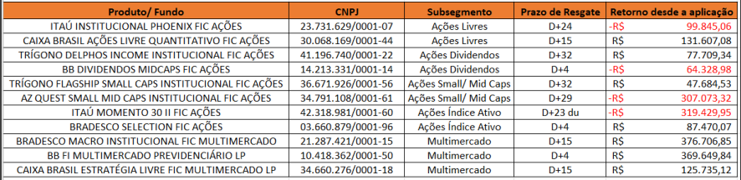
Com base na tabela acima, podemos observar que quatro fundos, mostraram uma rentabilidade negativa. Fato esse, devido a questões mercadológicas.
Para Ações Livres, Ações Dividendos, Ações Small/ Mid Caps e Multimercado, o estudo apontou um baixo grau de correlação (<90), trazendo uma diversificação para a carteira do RPPS, encontrando assim, um equilíbrio entre a exposição ao risco e a rentabilidade dos fundos.
Já para Ações Índice Ativo, os fundos possuem alta correlação (>90), não possuindo muita diversificação entre eles, pois ambos os fundos analisados possuem semelhanças no seu desempenho e estratégias. A recomendação dada pela consultoria, é de manter em carteira o melhor classificado na análise risco retorno, no caso, o fundo BRADESCO SELECTION FIC AÇÕES que possui 5,95 pontos, onde o ITAÚ MOMENTO 30 II FIC AÇÕES apresentou 2,84 pontos.
O trabalho analítico considerou as janelas de YTD (2023) 12 meses e 24 meses, sendo elas longas o suficiente para enxergamos o desempenho do Fundo sem considerar outliers apenas.
Na amostra utilizada, notamos correlações praticamente perfeita entre os três principais indicadores de desempenho (Treynor, Alfa e Sharpe) e entre as duas principais métricas de risco (Volatilidade e VaR), possibilitando uma análise única destes.
Quanto maior são os indicadores de desempenho acima, melhor é o desempenho do Fundo analisado em relação ao seu risco sistêmico β (Treynor), ao risco total (Sharpe) e ao retorno extra perante o calculado pelo CAPM (Alfa).
Quanto maior são as métricas de monitoramento de risco, mais incerteza tem-se sobre o resultado esperado.
Quanto maior o Beta (β), maior o risco sistêmico do produto.
Quanto menor o Tracking Error, mais passivo é a gestão do Fundo em relação ao seu benchmark.
Em seguida, após Vanessa ter explicado sobre o relatório de correlação, informou que a intensão é diminuir a quantidade de fundos na carteira, enxugando a carteira sem realizar perdas.
Bruna disse que a guerra e as eleições também impactaram a renda variável e que os fundos que estão negativos são o Itaú Institucional, BB Dividendos, AZ Quest Small e Itaú Momento 30.
Rosimery questiona se não seria melhor aguardarmos o próximo mês para as devidas relocações, uma vez que o mercado este mês reagiu, e que o arcabouço fiscal teve repercussão positiva.
Bruna disse que sim, que no próximo mês seria mais interessante mesmo e Rosimery pergunta se no momento os títulos públicos ainda estão atrativos e Vanessa e Bruna confirmam que sim, que ainda é um bom momento para adquiri-los.
Rosimery indagou do comitê se compraríamos mais títulos públicos no momento ou se deixaríamos para a próxima semana e ficou decidido que compraríamos agora e também nas próximas semanas até atingirmos o percentual recomendado.
Vanessa disse não ser necessária nova análise, porém Rosimery achou melhor a realização de nova analise uma vez que os valores atuais estão abaixo da última análise.
Sem mais, Rosimery presidente do comitê, agradece a participação de todos, em especial as representantes da Consultoria financeira Crédito e Mercado, e declara como encerrada a reunião, e eu, Jane Maria Rays Pires_________________, Secretária, lavro a presente ata que após lida e aprovada será assinada por todos os presentes. Guanhães, 18 de abril de 2023.

Rosimery A. Inácio de P. Procópio Jane Maria Rays Pires
Presidente do Comitê Secretária

Júnia Paula Soalheiro Menezes Maria da Conceição de Souza Barbosa
Membro Membro
Marcia Helena Pires Reis
Membro

